SPECIFIKACE PŘEDMĚTU PLNĚNÍ

„Energetické úspory ve společnosti Gerresheimer Horsovsky Tyn spol. s r.o.“

Tabulka Specifikace předmětu plnění
Zadavatel určuje účastníkům speciální technické podmínky pro předmět zakázky. Zadavatel technickými podmínkami vymezuje charakteristiku poptávaného předmětu plnění, které musí splňovat nabízený předmět plnění dodavatelů. Účastník v technických podmínkách uvede, zda jím nabízené plnění splňuje požadavky uvedené ve sloupcích tak, že ve sloupci „Splňuje“, vybere hodící se variantu, „Ano“ v případě, že nabízené plnění splňuje tento požadavek a „Ne“ v případě, že nabízené plnění tento požadavek nesplňuje. V případě, že dodavatel uvede v technických podmínkách alespoň jednou „Ne“ bude vyloučen z důvodu jejich nesplnění. V případě, že dodavatel uvede „Ano“ a při posouzení nabídek bude zjištěno, že nabízené zboží tento požadavek nesplňuje, může být vyloučen z důvodu jeho nesplnění a porušení zadávacích podmínek. V případě, že účastník nevyplní ani variantu „Ano“ ani variantu „Ne“ může být vyloučen pro nesplnění zadávacích podmínek. Do sloupce „Účastník nabízí“ pak uvede konkrétní hodnotu parametru (ve stejných jednotkách, v jakých je stanoven požadavek) nebo bližší specifikaci jím nabízeného plnění ve vztahu k požadavku. V případě, že uchazeč nevyplní sloupec „Účastník nabízí“ a ve sloupci „Splňuje“ zaškrtne variantu „Ano“ má se za to, že účastníkem nabízené plnění přesně odpovídá požadavku zadavatele, stanoveném ve sloupci „Zadání“. Dodavatel vyplní technické podmínky dle instrukcí v nich uvedených včetně druhu a typu zboží. Vyplnění těchto druhů a typů zboží je pro dodavatele závazné a bude přílohou kupní smlouvy, to znamená, že dodavatel bude povinen dodat přesně to plnění, ke kterému se zavázal v nabídce.

Minimální technická specifikace předmětu zakázky (minimální požadavky):
- Dodavatel dodá 1 ks nového a nepoužitého vstřikovacího lisu – plně elektrický (130 t)
Minimální technické parametry |  | Nabízená hodnota parametru, případně vepište „ANO“ či „NE“
Název parametru | Minimální hodnota parametru / požadováno | Nabízená hodnota parametru, případně vepište „ANO“ či „NE“
Typ pohonu / Maschienenantrieb | Elektrický / Elektrisch
Uzavírací síla [kN]/Schließkraft | 130-160
Světlost mezi sloupky (H x V) [mm]/Lichte Weite zwischen den Säulen | min. 520x520
Dráha otevření [mm]/Öffnungshub | min. 400
Hloubka formy minimální [mm]/Werkzeugeinbauhöhe min. | max. 250
Hloubka formy maximální [mm]/ Werkzeugeinbauhöhe max. | min. 550
Maximální pohyb vyhazovače - dráha [mm] / síla [kN]/Auswerferhub/Auswerferkraft | min. 150/30
Průměr šneku A/B - výměnná vstřik. jednotka [mm]/Schneckendurchmesser | 45/30
Objem vstřikovací dávky A/B - výměnná vstřik. jednotka [ccm]/Hubvolumen | min. 250/100
Max. vstřikovací tlak A/B - výměnná vstřik. jednotka [bar]/Spritzdruck | min. 1500/2500
Rozměry stroje [m]/Länge x Breite x Höhe | max. 5,8 x 2,2 x 2,2
Průměr kroužku [mm] / Ringdurchmesser | 125
Max. váha formy [kg] / Max. Werkzeuggewicht | min. 1100
Lakovaní RAL 9002/ Sonderlackierung 9002 | ANO
Zvýšená výška lisu o 150mm/ erhöhte Bodenhöhe um 150 mm | ANO
Technická úroveň
Vzduchový ventil/Blasluftventil | ANO
Kontrola tlaku pro pneumatické trysky / Druckregelung für pneumatische Düsen | ANO
Vzduchová kaskáda pro horký vtok / Nadelverschlußdüsen | min. 2
Rozhraní pro temperační přístroje EM82.1/ Schnittstelle für Temperiergeräte EM82.1 | ANO
Školení pro 6 osoby/Schulung für 6 Personen | ANO
Kalibrační protokol/ Kalibrierprotokolle | ANO
Počet hydr. okruhů tahačů jader pevná strana/Anzahl der Kernzüge FAP | min. 1
Počet hydr. okruhů tahačů jader pevná strana/Anzahl der Kernzüge BAP | min. 1
Integrovaný hydr. Agregát/Integrierter Kernzung | ANO
Počet pásem HV/ Anzahl der Heisskanalzonen | min. 24
Třídicí klapka 2 cestná/  QS Weiche 2-Wege | ANO
Počet měřených temperačních okruhů typ ORCA Systems/Anzahl der gemessenen Wasserkreise typ ORCA Systems | min. 32
Počet zásuvek 230V/16A /Cekon 16A | min. 2
Počet zásuvek 400V/32A/Cekon 32A | min. 5
Rychlospojka pro vzduchovou pistoli u panelu NW 7 (1/4")/  Schnellkupplung für Druckluftpistole am Bedienerpanel NW 7 (1/4") | ANO
Tabulka kvality (čas vstřiku, doba dávkování, polštář, spec. tlak při přepnutí, max. vstřikovací tlak)/ Sondersteuerung zur Einstellung der Eingriffsgrenzen für folgende Parameter (Einspritzzeit, Dosierzeit, Polster, spezifischer Druck beim Umschalten, max. Einspritzdruck) | ANO
Trendy (čas vstřiku, doba dávkování, polštář, spec. tlak při přepnutí, max. vstřikovací tlak)/ Trends (Einspritzzeit, Dosierzeit, Polster, spezifischer Druck beim Umschalten, max. Einspritzdruck) | ANO
Přistupové karty / Zugangskarten | min.10
Přepěťová ochrana / Überspannungsschutz | ANO
Otevřená tryska M24x1,5mmR20,vrtání 6mm / Offene Düse M24x1,5mmR20,Bohrung 6mm | ANO
Manuál: Česky ,Německy/ Bedieneranleitung: Tschechisch, Deutsch | ANO
Medicinský paket (zakrytování uzavírací i pevná strana)/ Medizinisches Paket (Abdeckung der festen und beweglichen Seite) | ANO
Výška dopravníku od podlahy / Förderbandhöhe vom Boden | min. 550mm
Ovládání, dokumentace v ČJ/ Bedienersprache und Dokumentation in Tschechisch | ANO
Popisky na stroji česky a anglicky / Maschienebeschreibung auf Tschechisch und Englisch | ANO
Uzavřené centrální mazaní uzavírací jednotky / Geschlossene Zentralschmierung der Schließeinheit | ANO
Lineární vedení násypky/  Lineare Trichterführung | ANO
Ukazatel a analýza spotřeby elektrické energie/Indikator und Analyse des Stromverbrauchs | ANO
Rozhraní Euromap 18, 78, 77, 67/Schnittstelle Euromap 18, 78, 77,67 | ANO
Drážka 4x pro centrování formy na pevné straně/ 4-fache Nut zur Wrkzeugzentrierung auf der festen Seite | ANO
Hydr. pohyb jader a přítlak trysky/Hydraulik Kernzüge und Düsendruck | ANO
Jednotky pro rychlost vstřiku, dotlak, otáčky šneku, protitlak/ Einheiten für Einspritzgeschwindigkeit, Nachdruck, Schneckendrehzahl, Staudruck | ccm/s, bar, mm/s, bar | ccm/s, bar, mm/s, bar
Násobič tlaku pro rozvod vzduchu typ DPA 63-10 + nádoba FESTO typ CRVZS -10/ Druckbooster Festo 10 bar-. Typ DPA 63-10 Druckspeicher FESTO Typ CRVZS -10 | ANO
Rozhraní Kistler ComoNeo/ Kistler ComoNeo Schnittstelle | ANO
Volně programovatelné vstupy a výstupy / Frei programmierbare Ein- und Ausgänge | Min. 3x vstup a min 3x výstup / Min. 3mal Eingang und min 3mal Ausgang
Sestavení lampy/alarm a hlášení / Lampeneinheit/Alarm und Meldung | 
Připojení médií lisu / Medienversorgung | 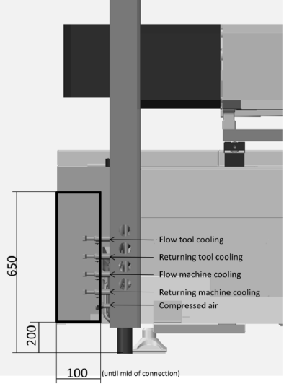
Připojení temperačních přístrojů / Anschluss Temperiergeräte | 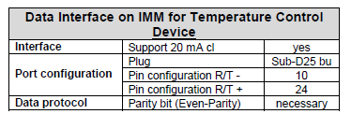
Kontrola teploty formy  1xPevná 1x Vyhazovací /  Kontrolle der Werkzeugtemperatur  1mal feste Seite, 1mal bewegliche Seite | 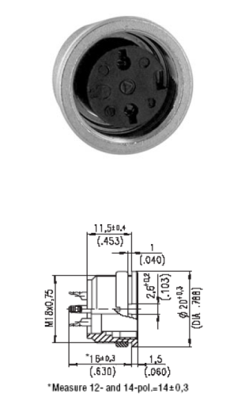
Světelná závora / Lichtschrank | 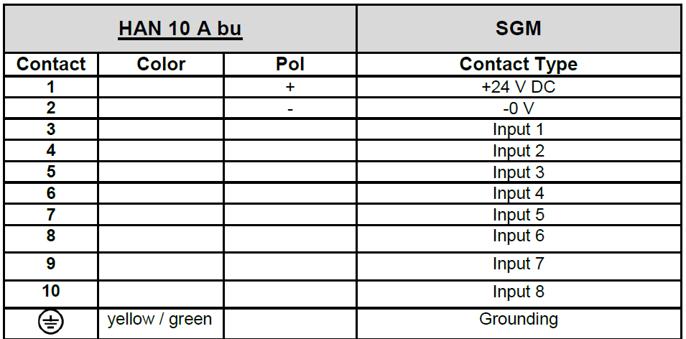
Konektor pro připojení externího zařízení na výměnu beden / Anschluss zur Verbindung von einen externen Wannenwechsler | 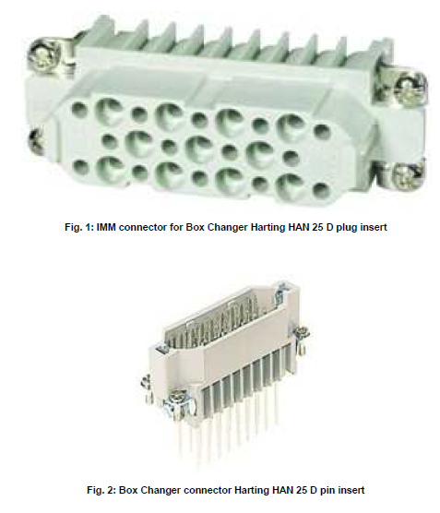
Připojení MES systému / Anschluss MES System | 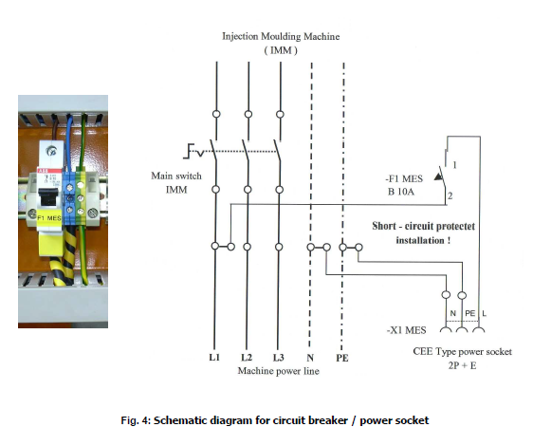
Připojení ionizace / Anschluss für Ionisierung | 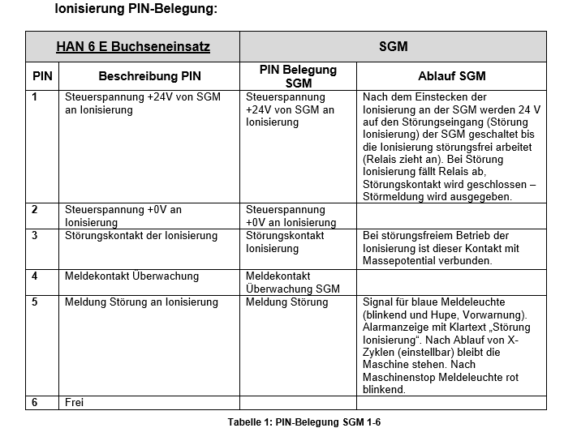
Horký vtok zapojení zón /  Heisskanalanschlusszonen | 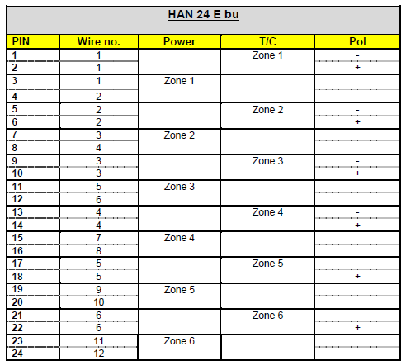
Elektrické připojení jader / Elektrische Kenrverbindung | 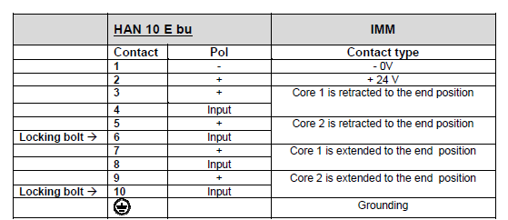
Kontrola pozice vyhazovací desky / Überwachung der Auswerferplatteposition | 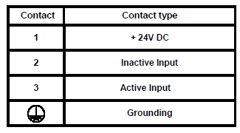
Připojení dopravníku / Förderbandanschluss | 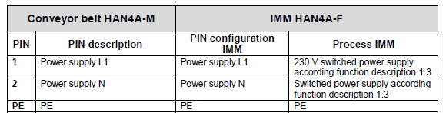
Připojení barvícího zařízení / Farbgerätanschluss | 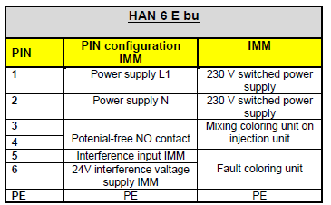
Připojení termomobilu / Termomobilanschluss | 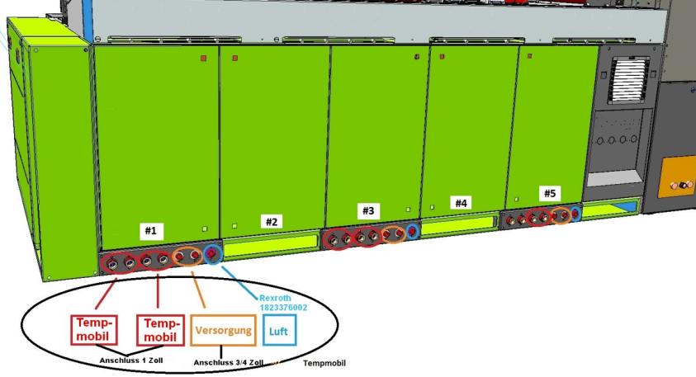
Zakrytování třídící klapky / QS Weiche Abdeckung | Nerez materiál / Edestahl
Dopravník / Förderband | 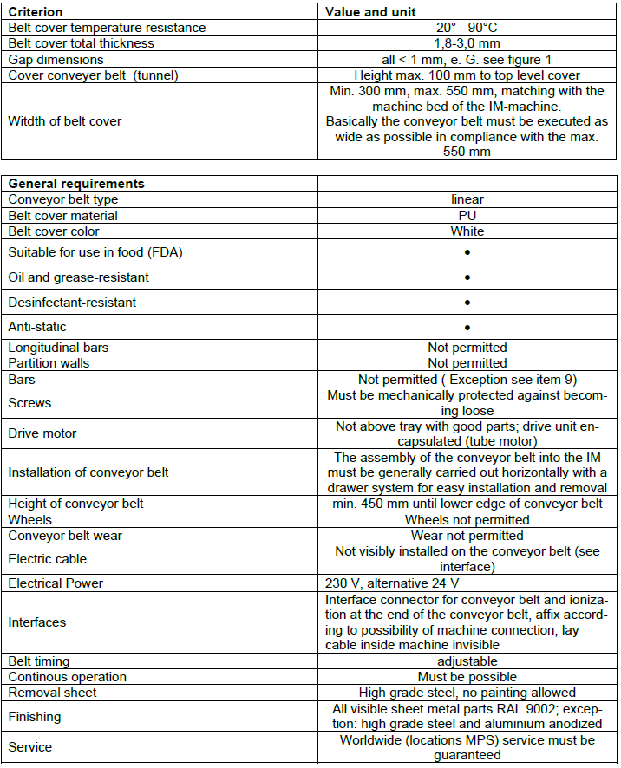

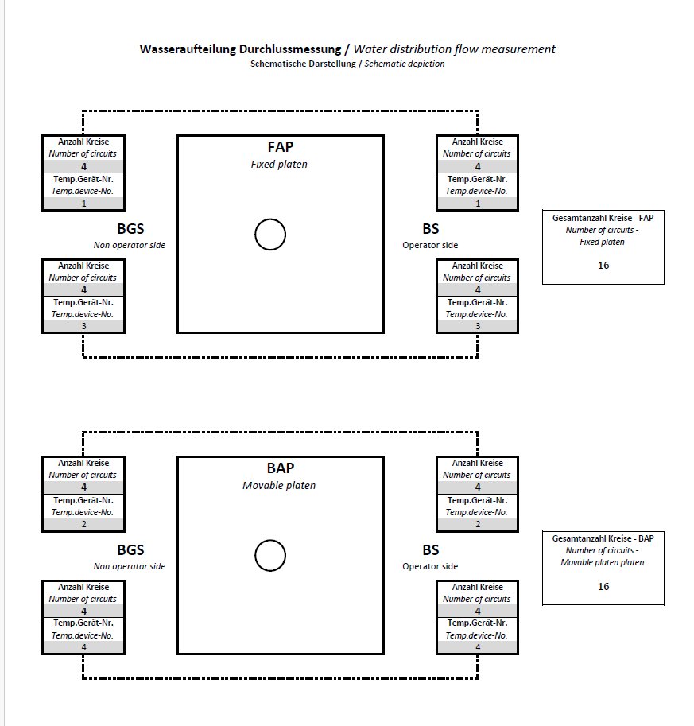
- Dodavatel dodá 1 ks nového a nepoužitého vstřikovacího lisu – plně elektrický (130 t)
Minimální technické parametry |  |  | Nabízená hodnota parametru, případně vepište „ANO“ či „NE“
Název parametru | Minimální hodnota parametru / požadováno
Typ pohonu / Maschienenantrieb | Elektrický / Elektrisch
Uzavírací síla [kN]/Schliesßkraft | 130-160
Světlost mezi sloupky (H x V) [mm]/Lichte Weite zwischen den Säulen | min. 520x520
Draha otevření [mm]/Öffnungshub | min. 400
Hloubka formy minimální [mm]/Werkzeugeinbauhöhe min. | max. 280
Hloubka formy maximální [mm]/ Werkzeugeinbauhöhe max. | min. 650
Maximální pohyb vyhazovače - dráha [mm] / síla [kN]/Auswerferhub/Auswerferkraft | min. 150/30
Průměr šneku A/B - výměnná vstřik. jednotka [mm]/Schneckendurchmesser | 45/45
Objem vstřikovací dávky A/B - výměnná vstřik. jednotka [ccm]/Hubvolumen | min. 250
Max. vstřikovací tlak A/B - výměnná vstřik. jednotka [bar]/Spritzdruck | min. 1500
Rozměry stroje [m]/Länge x Breite x Höhe | max. 5,8 x 2,2 x 2,2
Průměr kroužku [mm] / Ringdurchmesser | 125
Max. váha formy [kg] / Max. Werkzeuggewicht | min. 1100
Lakování RAL 9002/ Sonderlackierung 9002 | ANO
Zvýšená výška lisu o 150mm/ erhöhte Bodenhöhe um 150 mm | ANO
Technická úroveň
Vzduchový ventil/Blasluftventil |  | ANO
Kontrola tlaku pro pneumatické trysky / Druckregelung für pneumatische Düsen |  | ANO
Vzduchová kaskáda pro horký vtok / Nadelverschlußdüsen |  | min.2
Rozhraní pro temperační přístroje EM82.1/ Schnittstelle für Temperiergeräte EM82.1 |  | ANO
Školení pro 6 osoby/Schulung für 6 Personen |  | ANO
Kalibrační protokol/ Kalibrierprotokolle |  | ANO
Počet hydr. okruhů tahačů jader pevná strana/Anzahl der Kernzüge FAP |  | min. 1
Počet hydr. okruhů tahačů jader pevná strana/Anzahl der Kernzüge BAP |  | min. 1
Integrovaný hydr. Agregát/Integrierter Kernzung |  | ANO
Počet pásem HV/ Anzahl der Heisskanalzonen |  | min. 24
Třídicí klapka 2 cestná/  QS Weiche 2-Wege |  | ANO
Počet měřených temperačních okruhů typ ORCA/ Anzahl der gemessenen Wasserkreise typ ORCA Systems |  | min. 32
Počet zásuvek 230V/16A /Cekon 16A |  | min. 2
Počet zásuvek 400V/32A/Cekon 32A |  | min. 5
Rychlospojka pro vzduchovou pistoli u panelu/  Schnellkupplung für Druckluftpistole am Bedienerpanel NW 7 (1/4") |  | ANO
Tabulka kvality (čas vstřiku, doba dávkování, polštář, spec. tlak při přepnutí, max. vstřikovací tlak)/ Sondersteuerung zur Einstellung der Eingriffsgrenzen für folgende Parameter (Einspritzzeit, Dosierzeit, Polster, spezifischer Druck beim Umschalten, max. Einspritzdruck) |  | ANO
Trendy (čas vstřiku, doba dávkování, polštář, spec. tlak při přepnutí, max. vstřikovací tlak)/ Trends (Einspritzzeit, Dosierzeit, Polster, spezifischer Druck beim Umschalten, max. Einspritzdruck) |  | ANO
Přistupové karty / Zuganskarten |  | min. 10
Přepěťová ochrana / Überspannungsschutz |  | ANO
Otevřená tryska M24x1,5mmR20,vrtání 6mm / Offene Düse M24x1,5mmR20,Bohrung 6mm |  | ANO
Manuál Česky ,Německy/ Bedieneranleitung: Tschechisch, Deutsch |  | ANO
Medicinský paket (zakrytování uzavírací i pevná strana) / Medizinisches Paket (Abdeckung der festen und beweglichen Seite) |  | ANO |  | ccm/s, bar, mm/s, bar
Výška dopravníku od podlahy / Förderbandhöhe vom Boden |  | min.550mm
Ovládání, dokumentace v ČJ/ Bedienersprache und Dokumentation in Tschechisch |  | ANO
Popisky na stroji česky a anglicky / Maschienebeschreibung auf Tschechisch und Englisch |  | ANO
Uzavřené centrální mazaní uzavírací jednotky / Geschlossene Zentralschmierung der Schließeinheit |  | ANO
Lineární vedení násypky/  Lineare Trichterführung |  | ANO
Ukazatel a analýza spotřeby elektrické energie/Indikator und Analyse des Stromverbrauchs |  | ANO
Rozhraní Euromap 18, 78, 77, 67/Schnittstelle Euromap 18, 78, 77,67 |  | ANO
Drážka 4x pro centrování formy na pevné straně/ 4-fache Nut zur Wrkzeugzentrierung auf der festen Seite |  | ANO
Hydr. pohyb jader a přítlak trysky/Hydraulik Kernzüge und Düsendruck |  | ANO
Jednotky pro rychlost vstřiku, dotlak, otáčky šneku, protitlak/ Einheiten für Einspritzgeschwindigkeit, Nachdruck, Schneckendrehzahl, Staudruck |  | ccm/s, bar, mm/s, bar |  | ccm/s, bar, mm/s, bar
Násobič tlaku pro rozvod vzduchu typ DPA 63-10 + nádoba FESTO typ CRVZS -10/ Druckbooster Festo 10 bar-. Typ DPA 63-10 Druckspeicher FESTO Typ CRVZS -10 |  | ANO
Rozhraní Kistler ComoNeo/ Kistler ComoNeo Schnittstelle |  | ANO
Volně programovatelné vstupy a výstupy / Frei programmierbare Ein- und Ausgänge |  | Min. 3x vstup a min 3x výstup / Min. 3mal Eingang und min 3mal Ausgang
Sestavení lampy/alarm a hlášení / Lampeneinheit/Alarm und Meldung
Připojení médií lisu / Medienversorgung
Připojení temperačních přístrojů / Anschluss Temperiergeräte
Kontrola teploty formy
1xPevná 1x Vyhazovací /
Kontrolle der Werkzeugtemperatur
1mal feste Seite, 1mal bewegliche Seite
Světelná závora / Lichtschrank
Konektor pro připojení externího zařízení na výměnu beden / Anschluss zur Verbindung von einen externen Wannenwechsler
Připojení MES systému / Anschluss MES System
Elektrické připojení jader / Elektrische Kenrverbindung
Horký vtok zapojení zón /
Heisskanalanschlusszonen
Připojení ionizace / Anschluss für Ionisierung
Kontrola pozice vyhazovací desky / Überwachung der Auswerferplatteposition
Připojení dopravníku / Förderbandanschluss
Připojení barvícího zařízení / Farbgerätanschluss
Připojení termomobilu / Termomobilanschluss
Zakrytování třídící klapky / QS Weiche Abdeckung |  | Nerez materiál / Edelstahl
Dopravník / Förderband

- Dodavatel dodá 1 ks nového a nepoužitého vstřikovacího lisu – plně elektrický (130 t)
Minimální technické parametry |  |  | Nabízená hodnota parametru, případně vepište „ANO“ či „NE“
Název parametru | Minimální hodnota parametru / požadováno
Typ pohonu / Maschienenantrieb | Elektrický / Elektrisch
Uzavírací síla [kN]/Schließkraft | 130-160
Světlost mezi sloupky (H x V) [mm]/Lichte Weite zwischen den Säulen | min. 520x520
Draha otevření [mm]/Öffnungshub | min. 400
Hloubka formy minimální [mm]/Werkzeugeinbauhöhe min. | max. 250
Hloubka formy maximální [mm]/ Werkzeugeinbauhöhe max. | min. 550
Maximální pohyb vyhazovače - dráha [mm] / síla [kN]/Auswerferhub/Auswerferkraft | min. 150/30
Průměr šneku A/B - výměnná vstřik. jednotka [mm]/Schneckendurchmesser | 45/45
Objem vstřikovací dávky A/B - výměnná vstřik. jednotka [ccm]/Hubvolumen | min.250
Max. vstřikovací tlak A/B - výměnná vstřik. jednotka [bar]/Spritzdruck | min. 1500
Rozměry stroje [m]/Länge x Breite x Höhe | max. 5,8 x 2,2 x 2,2
Průměr kroužku [mm] / Ringdurchmesser | 125
Max. váha formy [kg] / Max. Werkzeuggewicht | min. 1100
Lakování RAL 9002/ Sonderlackierung 9002 | ANO
Zvýšená výška lisu o 150mm/ erhöhte Bodenhöhe um 150 mm | ANO
Technická úroveň
Vzduchový ventil/Blasluftventil |  | ANO
Kontrola tlaku pro pneumatické trysky / Druckregelung für pneumatische Düsen |  | ANO
Vzduchová kaskáda pro horký vtok / Nadelverschlußdüsen |  | min.2
Rozhraní pro temperační přístroje EM82.1/ Schnittstelle für Temperiergeräte EM82.1 |  | ANO
Školení pro 6 osoby/Schulung für 6 Personen |  | ANO
Kalibrační protokol/ Kalibrierprotokolle |  | ANO
Počet hydr. okruhů tahačů jader pevná strana/Anzahl der Kernzüge FAP |  | min. 1
Počet hydr. okruhů tahačů jader pevná strana/Anzahl der Kernzüge BAP |  | min. 1
Integrovaný hydr. Agregát/Integrierter Kernzung |  | ANO
Počet pásem HV/ Anzahl der Heisskanalzonen |  | min. 24
Třídicí klapka 2 cestná/  QS Weiche 2-Wege |  | ANO
Počet měřených temperačních okruhů typ ORCA/ Anzahl der gemessenen Wasserkreise typ ORCA Systems |  | min. 32
Počet zásuvek 230V/16A /Cekon 16A |  | min. 2
Počet zásuvek 400V/32A/Cekon 32A |  | min. 5
Rychlospojka pro vzduchovou pistoli u panelu/  Schnellkupplung für Druckluftpistole am Bedienerpanel NW 7 (1/4") |  | ANO
Tabulka kvality (čas vstřiku, doba dávkování, polštář, spec. tlak při přepnutí, max. vstřikovací tlak)/ Sondersteuerung zur Einstellung der  Eingriffsgrenzen für folgende Parameter (Einspritzzeit, Dosierzeit, Polster, spezifischer Druck beim Umschalten, max. Einspritzdruck) |  | ANO
Trendy (čas vstřiku, doba dávkování, polštář, spec. tlak při přepnutí, max. vstřikovací tlak)/ Trends (Einspritzzeit, Dosierzeit, Polster, spezifischer Druck beim Umschalten, max. Einspritzdruck) |  | ANO
Přistupové karty / Zuganskarten |  | min.10
Přepěťová ochrana / Überspannungsschutz |  | ANO
Otevřená tryska M24x1,5mmR20,vrtání 6mm / Offene Düse M24x1,5mmR20,Bohrung 6mm |  | ANO
Manuál Česky ,Německy/ Bedieneranleitung: Tschechisch, Deutsch |  | ANO
Medicinský paket (zakrytování uzavírací i pevná strana) / Medizinisches Paket (Abdeckung der festen und beweglichen Seite) |  | ANO
Výška dopravníku od podlahy |  | min.550mm
Ovládání, dokumentace v ČJ/ Bedienersprache und Dokumentation in Tschechisch |  | ANO
Popisky na stroji česky a anglicky / Maschienebeschreibung auf Tschechisch und Englisch |  | ANO
Uzavřené centrální mazaní uzavírací jednotky / Geschlossene Zentralschmierung der Schließeinheit |  | ANO
Lineární vedení násypky/  Lineare Trichterführung |  | ANO
Ukazatel a analýza spotřeby elektrické energie/Indikator und Analyse des Stromverbrauchs |  | ANO
Rozhraní Euromap 18, 78, 77, 67/Schnittstelle Euromap 18, 78, 77,67 |  | ANO
Drážka 4x pro centrování formy na pevné straně/ 4-fache Nut zur Wrkzeugzentrierung auf der festen Seite |  | ANO
Hydr. pohyb jader a přítlak trysky/Hydraulik Kernzüge und Düsendruck |  | ANO
Jednotky pro rychlost vstřiku, dotlak, otáčky šneku, protitlak/ Einheiten für Einspritzgeschwindigkeit, Nachdruck, Schneckendrehzahl, Staudruck |  | ccm/s, bar, mm/s, bar |  | ccm/s, bar, mm/s, bar
Násobič tlaku pro rozvod vzduchu typ DPA 63-10 + nádoba FESTO typ CRVZS -10/ Druckbooster Festo 10 bar-. Typ DPA 63-10 Druckspeicher FESTO Typ CRVZS -10 |  | ANO
Rozhraní Kistler ComoNeo/ Kistler ComoNeo Schnittstelle |  | ANO
Volně programovatelné vstupy a výstupy / Frei programmierbare Ein- und Ausgänge |  | Min. 3x vstup a min 3x výstup / Min. 3mal Eingang und min 3mal Ausgang
Sestavení lampy/alarm a hlášení / Lampeneinheit/Alarm und Meldung
Připojení médií lisu / Medienversorgung
Připojení temperačních přístrojů / Anschluss Temperiergeräte
Kontrola teploty formy
1xPevná 1x Vyhazovací /
Kontrolle der Werkzeugtemperatur
1mal feste Seite, 1mal bewegliche Seite
Světelná závora / Lichtschrank
Konektor pro připojení externího zařízení na výměnu beden / Anschluss zur Verbindung von einen externen Wannenwechsler
Připojení MES systému / Anschluss MES System
Elektrické připojení jader / Elektrische Kenrverbindung
Horký vtok zapojení zón /
Heisskanalanschlusszonen
Připojení ionizace / Anschluss für Ionisierung
Kontrola pozice vyhazovací desky / Überwachung der Auswerferplatteposition
Připojení dopravníku / Förderbandanschluss
Připojení barvícího zařízení / Farbgerätanschluss
Připojení termomobilu / Termomobilanschluss
Zakrytování třídící klapky / QS Weiche Abdeckung |  | Nerez materiál
Dopravník / Förderband

Já (my) níže podepsaný (í) čestně prohlašuji (eme), že výše uvedené údaje jsou pravdivé, a že dodavatel v případě jeho výběru zadavatelem v předmětné veřejné zakázce dodá zboží přesně dle technických a obchodních podmínek ve své nabídce.

V dne

_________________________________
Jméno, příjmení a Podpis oprávněné osoby dodavatele

